Рассмотрено УТВЕРЖДАЮ
Педагогическим советом МБУ ДО приказом директора МБУ ДО
«Детская музыкальная школа №2 «Детская музыкальная школа №2
им. М.П.Мусоргского» им. М.П.Мусоргского»
Протокол педсовета № 2 приказ за № ___ от 18.04.2016 г.
от 18 апреля 2016 г. Ю.В.Наконечный

ОТЧЕТ
О РЕЗУЛЬТАТАХ САМООБСЛЕДОВАНИЯ МУНИЦИПАЛЬНОГО БЮДЖЕТНОГО УЧРЕЖДЕНИЯ ДОПОЛНИТЕЛЬНОГО ОБРАЗОВАНИЯ
«ДЕТСКАЯ МУЗЫКАЛЬНАЯ ШКОЛА № 2
ИМ. М.П. МУСОРГСКОГО»
НА 1 АПРЕЛЯ 2016 г.

г.Псков

Содержание

- Общие сведения об образовательном учреждении.
- Цели, предмет и виды деятельности Учреждения
- Содержание и организация образовательного процесса.
- Условия организации образовательного процесса (кадровые, материально-технические, информационно-технические).
- Качество подготовки обучающихся и выпускников.
- Методическое обеспечение образовательного процесса.
- Концертно-внеклассная работа.
- Общие выводы.

1. Общие сведения об образовательном учреждении.

1.1. Полное наименование образовательного учреждения в соответствии с Уставом Муниципальное бюджетное учреждение дополнительного образования «Детская музыкальная школа № 2 им. М.П.Мусоргского»
1.2. Сокращенное наименование образовательного учреждения в соответствии с Уставом МБУ ДО «Детская музыкальная школа № 2 им. М.П.Мусоргского»
1.3. Место нахождения: 180007, г. Псков, ул. Красноармейская, д.21
1.4. Телефон 8(8112) 57-76-28 Факс - 8(8112) 57-76-28 e-mail modestschool@mail.ru
1.5. Устав утвержден 28.12.2015 года
(дата утверждения)
1.6. Учредитель: муниципальное образование «Город Псков» в лице органа местного самоуправления – Администрации Города Пскова. Ведомственная принадлежность – Управление культуры Администрации г. Пскова.
1.7. Организационно-правовая форма учреждения – муниципальное бюджетное учреждение.
1.8. Свидетельство о постановке на учет юридического лица в налоговом органе 60 № 001036885 от 28 января 1999 года, 6027051444 (серия, номер, дата постановки, ИНН)
1.9. Свидетельство о внесении записи в Единый государственный реестр юридических лиц
60 № 001106833, 28 марта 2013 года, Межрайонная ИФНС России №1 по Псковской области, 1026000966705 (серия, номер, дата, кем выдано, ОГРН)
1.10. Лицензия на осуществление образовательной деятельности 60Л01 № 0000518, рег. № 2259 от 05.12.2014 г. Государственное управление образования Псковской области (серия, номер, дата, кем выдано)

Детская музыкальная школа № 2 им. М.П.Мусоргского – муниципальное бюджетное учреждение дополнительного образования. Школа является центром музыкально-эстетического воспитания детей района Завеличье г. Пскова.
Деятельность школы направлена на формирование и воспитание гармоничной, духовно развитой личности ребенка через систему музыкального образования.
Детская музыкальная школа № 2 им. М.П.Мусоргского образована в 1972 году на базе классов общеобразовательных школ города.
В 1974 году на основе филиала школы на Запсковье образовалась ДМШ № 3, а в 1989 г. на базе духового отдела – ДМШ № 5.
С 1989 года школой руководит выпускник Московского государственного музыкально-педагогического института им. Гнесиных – заслуженный работник культуры РФ Наконечный Юрий Васильевич.
В 1995 году было построено собственное отдельное здание школы по адресу: ул. Красноармейская, д. 21.
В 1996 году школе присвоено имя великого русского композитора и земляка Модеста Петровича Мусоргского, а также состоялось торжественное открытие памятника композитору-земляку рядом со зданием школы.
Здание оборудовано тепловым узлом с компьютерным обеспечением, пожарно-насосной станцией, системой пожаротушения.
В 2002 году, к 30-летию школы, сдан в эксплуатацию концертный зал на 285 мест. Его акустические характеристики позволяют проводить весь спектр концертных мероприятий – от камерных до эстрадных. Зал оборудован современной звуковой и световой аппаратурой. Так же зал оборудован современными системами вентиляции и дымоудаления.
В школе оборудованы специальные классы для занятий хореографией, хоровыми дисциплинами и класс для занятий с детьми раннего эстетического развития.
За большой вклад в дело музыкально-эстетического воспитания и образования подрастающего поколения имя Детской музыкальной школы № 2 им. М.П.Мусоргского внесено в «Золотую летопись славных дел города Пскова».
Детская музыкальная школа № 2 им. М.П.Мусоргского неоднократно награждалась грамотами и благодарственными письмами различного уровня.

1.1. Структура и органы управления образовательного учреждения

Рис.1 пример:
Заместитель директора по КВР
Заместитель директора по УМР
Директор

Педсовет
Секретарь
учебной части
Специалист
отдела кадров
Начальник хоз.отдела
Главный
бухгалтер

Технический персонал

Преподаватели,
концертмейстеры

Учащиеся

2. Цели, предмет и виды деятельности Учреждения.

- Учреждение осуществляет свою деятельность в целях реализации предусмотренных
законодательством Российской Федерации полномочий органов местного самоуправления муниципального образования «Город Псков» по организации предоставления дополнительного образования детям на территории города.
- Учреждение реализует дополнительные образовательные программы, в том числе
дополнительные предпрофессиональные общеобразовательные программы в области искусств (в том числе по различным видам искусств).
- Целями деятельности Учреждения являются:
- удовлетворение образовательных потребностей граждан, общества и государства в области различных видов искусств;
- выявление одаренных детей в раннем детском возрасте;
- создание условий для художественного образования и эстетического воспитания детей;
- приобретение детьми знаний, умений и навыков в области выбранного вида искусств;
- приобретение детьми опыта творческой деятельности;
- осуществление подготовки детей к поступлению в образовательные учреждения, реализующие профессиональные образовательные программы в области искусств.
- Предметом деятельности Учреждения является осуществление в установленном
порядке предусмотренных настоящим Уставом основных видов деятельности и иных видов образовательной деятельности, не являющихся основными.
- Учреждение осуществляет следующие основные виды деятельности в соответствии
с лицензией:
- реализация дополнительных предпрофессиональных общеобразовательных программ в области искусств (по различным видам искусств);
- реализация образовательных программ дополнительного образования детей художественно-эстетической направленности;
- реализация дополнительных общеразвивающих программ.
Учреждение осуществляет на договорной основе платные дополнительные образовательные услуги:
- подготовка детей к обучению в детской музыкальной школе;
- обучение в группах раннего эстетического развития детей;
- обучение на отделении эстрадной музыки;
- обучение на хореографическом отделении;
- преподавание специальных курсов и циклов дисциплин.
В процессе реализации образовательных программ Учреждение осуществляет творческую, культурно-просветительскую и методическую деятельность.

3. Содержание и организация образовательного процесса.

1) Структура образовательного процесса:
) Учреждение реализует образовательные программы дополнительного образования в области музыкального искусства:
- дополнительные предпрофессиональные общеобразовательные программы: «Фортепиано», «Хоровое пение, «Народные инструменты», «Струнные инструменты».
- дополнительные общеразвивающие общеобразовательные программы
б) Образовательная область в Учреждении организована в виде самостоятельных структурных подразделений – отделов (бюджетное отделение) и дополнительных образовательных услуг (внебюджетное отделение):
Фортепианный отдел
Хоровой отдел
Струнно-смычковый отдел
Струнно-щипковый отдел
Отдел гитары
Народный отдел
Теоретический отдел
Отдел сольного пения

2) Организация образовательного процесса:
1) Учреждение самостоятельно осуществляет образовательный процесс в соответствии с настоящим Уставом и лицензией.
2) Учреждение реализует дополнительные предпрофессиональные общеобразовательные программы в области искусств (далее - образовательные программы в области искусств) и
дополнительные общеразвивающие общеобразовательные программы.
3) Учреждение самостоятельно разрабатывает и утверждает:
- образовательные программы в области искусств на основании федеральных государственных требований, установленных к минимуму содержания, структуре и условиям реализации этих программ, а также срокам их реализации (далее - ФГТ), учебные планы с учетом графиков образовательного процесса по каждой из реализуемых образовательных программ в области искусств и сроков обучения по этим программам;
- образовательные программы дополнительного образования, учебные планы в соответствии с примерными образовательными программами и учебными планами, разработанными и рекомендованными Министерством культуры РФ;
- годовой календарный учебный график, расписание занятий по каждой из реализуемых образовательных программ.
4) В целях реализации учебных программ Учреждение имеет в своей структуре:
- инструментальные отделения;
- хоровое отделение и отделение сольного пения;
- подготовительное отделение;
- отделение раннего эстетического развития;
- отделение эстрадной музыки;
- хореографическое отделение;
- концертный зал;
- хоровой класс;
- хореографический класс;
- библиотеку.
5) Учреждение ежегодно самостоятельно формирует контингент учащихся.
6) Количество детей, принимаемых в Учреждение для обучения по образовательным программам в области искусств определяется в соответствии с муниципальным заданием на оказание муниципальных услуг, устанавливаемым ежегодно органом, выполняющим функции и полномочия Учредителя.
7) Сроки обучения и возраст принимаемых в первый класс детей определяются избранной образовательной программой:
- на дополнительные предпрофессиональные общеобразовательные программы в области искусств принимаются дети в возрасте 6 лет шести месяцев до 9 лет со сроком реализации образовательной программы 8(9) лет или с 10 до 12 лет со сроком реализации образовательной программы 5(6) лет;
- на дополнительные общеразвивающие образовательные программы в области искусств принимаются дети в возрасте с 6 лет шести месяцев и старше со сроком обучения 3-4 года;
- на дополнительные образовательные программы подготовки детей к обучению в детской музыкальной школе принимаются дети в возрасте 5(6) лет со сроком обучения 1(2) года;
- на дополнительные образовательные программы отделения раннего эстетического развития принимаются дети в возрасте 3-4 лет со сроком обучения 3 года;
- на дополнительные образовательные программы отделения эстрадной музыки принимаются дети в возрасте с 7 лет и старше со сроком обучения 3(5) лет;
- на дополнительные образовательные программы отделения хореографического искусства принимаются дети в возрасте с 6 лет со сроком обучения 7(8) лет.
8) При приеме на образовательную программу в области искусств Учреждение проводит отбор детей с целью выявления их творческих способностей. Отбор детей проводится в форме творческих заданий, позволяющих определить наличие у детей способностей в области выбранного вида искусства и выбранной образовательной программы. Зачисление детей в Учреждение производится по результатам их отбора.
9) На всех детей при поступлении в Учреждение предоставляются следующие документы:
- заявление от родителей (законных представителей) о приеме на имя директора Учреждения;
- копия свидетельства о рождении;
- медицинская справка;
- фотография 3х4 (для поступающих на дополнительные предпрофессиональные общеобразовательные программы в области искусств).
10) При наличии мест, оставшихся вакантными после зачисления по результатам отбора детей, Учреждение вправе проводить дополнительный прием.
11) С целью организации приема и проведения отбора детей в Учреждении создаются приемная комиссия, комиссия по отбору детей, апелляционная комиссия.
12) Сроки приема документов, формы и порядок проведения отбора, а также состав и порядок работы комиссий определяются Правилами приема и Положением о соответствующих комиссиях, утверждаемых Директором Учреждения.
13) Обучающимся Учреждения является лицо, зачисленное приказом Директора по результатам отбора при приеме.
14) Перевод обучающегося в Учреждение из другого образовательного учреждения, реализующего образовательные программы соответствующего уровня, производится приказом директора Учреждения после контрольного прослушивания (просмотра), определяющего соответствие класса и выбранной образовательной программы, с предоставлением следующих документов:
- заявление родителей (законных представителей) о приеме в Учреждение на имя директора;
- копия свидетельства о рождении;
- индивидуальный план обучающегося;
- академическая справка о четвертных и текущих оценках.
15) Организация учебного процесса в Учреждении осуществляется в соответствии с расписанием занятий по каждой из реализуемых образовательных программ, которое разрабатывается и утверждается Учреждением самостоятельно на основании учебных планов.
16) Учреждение имеет право реализовывать образовательную программу в области искусств в сокращенные сроки по сравнению с нормативными при условии готовности обучающегося к ее освоению.
17) Решение об освоении обучающимся сокращенной образовательной программы принимается Методическим советом при наличии соответствующего заявления от родителей (законных представителей) обучающегося.
18) Учреждение имеет право реализовывать образовательную программу в области искусств по индивидуальным учебным планам в следующих случаях:
- при наличии у обучающегося творческой и интеллектуальной одаренности, проявление которой связано с постоянным участием в творческих мероприятиях (конкурсах, концертах и др.), подтверждающей возможность освоения учебных предметов в индивидуальном режиме;
- при наличии у обучающегося медицинских показаний, предусматривающих иной режим посещения учебных занятий, нежели режим, установленный общим расписанием.
19) Решение об освоении обучающимся образовательной программы по индивидуальному учебному плану принимается Методическим советом при наличии соответствующего заявления от родителей (законных представителей) обучающегося.
20) Учебный год в Учреждении начинается 1 сентября, если этот день приходится на выходной, то в этом случае учебный год начинается в первый следующий за ним рабочий день и заканчивается в сроки, установленные графиками учебного процесса и учебными планами. Перенос срока начала учебного года более чем на десять календарных дней осуществляется в исключительных случаях по решению органа, выполняющего функции и полномочия Учредителя.
21) В Учреждении устанавливается следующий режим работы:
- Для педагогических работников устанавливается шестидневная рабочая неделя с одним выходным днем.
- Для руководящего, административно-хозяйственного, обслуживающего и учебно-вспомогательного персонала устанавливается 5-ти или 6-ти дневная рабочая неделя с одним или двумя выходными днями.
- Учреждение работает в две смены: с 8:00 до 14:00; с 14:00 до 20:00 ч.
22) При реализации образовательных программ в области искусств продолжительность учебных занятий, равная одному академическому часу, составляет 40 минут, в первом-втором классах продолжительность составляет от 30 минут.
23) При реализации дополнительных предпрофессиональных общеобразовательных программ в области искусств предусматриваются аудиторные и внеаудиторные (самостоятельные) занятия, которые проводятся по группам или индивидуально.
24) Формы, порядок и периодичность проведения текущего контроля знаний, промежуточной и итоговой аттестации обучающихся, а также система оценок определяются Учреждением самостоятельно и закрепляются в Положении о текущем контроле знаний, промежуточной и итоговой аттестации обучающихся, которое принимается Педагогическим советом и утверждается Директором Учреждения.
25) Порядок перевода обучающихся с одной образовательной программы на другую определяется Положением о порядке перевода обучающихся, которое принимается Педагогическим советом и утверждается Директором Учреждения.
26) При реализации образовательных программ в области искусств перевод обучающегося из класса в класс по итогам весенне-летней промежуточной аттестации осуществляется на основании подведения итогов на итоговых заседаниях отделов, о возможности дальнейшего освоения обучающимся соответствующей образовательной программы с учетом его творческого развития и, в случае необходимости, физических данных. Принятое решение оформляется соответствующим приказом Директора Учреждения.
27) В случае принятия решения о невозможности продолжения обучения по причине недостаточности творческих способностей или физического развития обучающегося, Учреждение информирует о данном решении его родителей (законных представителей) и обеспечивает его перевод на другую образовательную программу либо предоставляет возможность повторного обучения в соответствующем классе.
28) Отчисление учащихся из Учреждения осуществляется по инициативе Учреждения в следующих случаях:
- за неуспеваемость по одной и более учебным дисциплинам основного учебного плана по итогам аттестации за год;
- за систематические пропуски учебных занятий без уважительных причин в течение учебной четверти;
- за неудовлетворительное поведение в Учреждении;
- за систематическое нарушение установленных Правил внутреннего распорядка для учащихся Учреждения.
Отчисление учащихся из Учреждения может быть осуществлено по желанию родителей или по другим причинам на основании заявления родителей. Решение об отчислении учащихся из Учреждения оформляется соответствующим приказом Директора Учреждения, в других случаях решение об отчислении учащихся принимается директором Учреждения на основании заявления родителей учащихся (законных представителей) и оформляется соответствующим приказом. Отчисление во время каникул или болезни обучающегося не допускается.
29) Обучение в Учреждении проводится на русском языке.
30) В учебном году предусматриваются каникулы. Летние каникулы устанавливаются в объеме 12-13 недель в зависимости от образовательной программы в соответствии с ФГТ. Осенние, зимние, весенние каникулы проводятся в сроки, предусмотренные при реализации основных образовательных программ начального общего и основного общего образования в общеобразовательных учреждениях.
31) Освоение образовательных программ в области искусств завершается итоговой аттестацией обучающихся, формы и порядок проведения которой устанавливаются Положением об итоговой аттестации, разрабатываемым и утверждаемым Учреждением в соответствии с порядком, установленным Министерством культуры РФ.
32) По результатам итоговой аттестации, обучающимся по предпрофессиональным
программам выдается заверенное печатью Учреждения свидетельство об освоении этих программ по форме, установленной Министерством культуры Российской Федерации.
33) Обучающимся, в полном объеме освоившим общеразвивающие образовательные программы дополнительного образования , выдается свидетельство установленного образца об окончании соответствующего образовательного Учреждения.
34) Выпускники Учреждения, проявившие профессиональные способности, приказом директора, могут быть зачислены в шестой, восьмой и девятый класс для подготовки к поступлению в образовательные учреждения, реализующие профессиональные образовательные программы в области искусств.
35) Взаимоотношения Учреждения и обучающегося, его родителей (законных представителей) регулируются Уставом Учреждения и договором, определяющим уровень, направление и вид образовательной программы, срок обучения, иные условия.
36) Порядок предоставления платных и других образовательных услуг регламентируется Положением о порядке оказания платных дополнительных образовательных услуг, утверждаемым директором Учреждения, стоимость платных услуг утверждается Решением Псковской городской Думы.

3. Сведения о контингенте по представленным отделениям на 01.04.2016 г.:

1) Дневное (бюджетное) отделение – 550 учащихся.
Отдел | кол-во учащихся
Фортепианный | 135
Струнно-смычковый | 36
Струнно-щипковый | 37
Гитары | 107
Народных инструментов | 44
Хоровой | 124
Сольного пения | 60
Синтезатор | 7
Итого | 550

2) Внебюджетное отделение – 148 учащихся.
Отделение | кол-во учащихся
Хореографическое | 53
Эстрадной музыки | 47
Отделение раннего эстетического развития | 30
Подготовка детей к обучению в ДМШ | 18
Итого | 148

3)Контингент учащихся по предпрофессиональным программам в области искусства:
Наименование ДПОП | Принято на 2014-2015 уч.год | Принято на 2015-2016 уч.год | Всего обучается
Фортепиано | 20 | 24 | 70
Хоровое пение | 23 | 30 | 57
Струнные инструменты | 7 | 11 | 17
Народные инструменты | 37 | 35 | 67

4.Условия организации образовательного процесса (кадровые, материально-технические, информационно-технические).

4.1. Тип здания типовое .
4.2. Год создания учреждения 1972 год .
4.3. Сведения о здании – Здание 3-хэтажное, кирпичное, 2-хкорпусное. Общая площадь = 2813,3 м². Наличие прилегающей территории – 2300 м²
4.4. Перечень помещений в здании:
- концертный зал на 385 мест
- вестибюль с гардеробом
- фойе
- хоровой класс
- классы для индивидуальных занятий
- классы для групповых занятий
- хореографический класс
- административно-хозяйственные кабинеты
- учительская
- библиотека
Разрешения органов государственного противопожарного и государственного санитарно-эпидемиологического надзора на все используемые площади имеются.
4.5. Кадровый состав (педагогические работники)
Всего преподавателей | Из них совместители | Образование |  |  | Имеют квалификационную категорию |  |  | Имеют звание, Министерские награды
Всего преподавателей | Из них совместители | высшее профессиональное | высшее педагогическое | среднее профессиональное | высшую | первую | не имеют категорию | Значок «За отличную работу» | Знак «За достижения в культуре» Министерства культуры РФ | Почетная грамота, Благодарность Министерства культуры РФ
60 | 10 | 16/ 25,8% | 13/  20,9 % | 31/  53,2% | 28/  45,1% | 21/  37% | 11/  17,7% | 1/1,6% | 2/3,2% | 23/37%

Возраст педагогических работников | 20-30 лет | 31-40 лет | 41-50 лет | 51-60 лет | Свыше 60 лет
Возраст педагогических работников | 8/12,9% | 12/19,3% | 10/16,1% | 20/33,8% | 11/17,7%

За отчетный период на базе ОДО ПОКИ прошли курсы повышения квалификации 33 преподавателя.
Получили подготовку по новым информационным технологиям 13 человек.
Успешно прошли аттестацию в 2015-2016 году 10 человек:
- высшую квалификационную категорию по должности «преподаватель» - 3 человека,
- высшую квалификационную категорию по должности «концертмейстер» - 1 человек,
- первую квалификационную категорию по должности «преподаватель» – 4 человека.

4.6. Кадровый состав (Администрация, тех.персонал)
Всего работников |  |  | Образование |  |  |  | Имеют звание, Министерские награды
 |  |  | высшее профессиональное | высшее педагогическое | среднее профессиональное | общее
Административно-управленческий персонал | Учебно-вспомогательный персонал | Обслуживающий персонал |  |  |  |  | Звание «Заслуженный работник культуры РФ» | Почетная грамота, Благодарность Министерства культуры РФ
4 | 6 | 14 | 7 | 3 | 12 | 2 | 1 | 2

За отчетный период повысили свою квалификацию директор школы, главный бухгалтер и заместители директора по учебно-методической работе, концертно-внеклассной работе.

4.7. Материально-техническое обеспечение

Виды оборудования | Наличие
Мебель | 542
В т.ч.: стулья | 370
стеллажи | 57
столы | 70
доски учебные | 7
Транспортные средства | -
Оборудование охранной сигнализации | -
Специальное сценич. оборудование | 43
Профессион.звукоусилив. | 22
Музыкальн. инструменты | 364
В т.ч.: фортепиано | 50
аккордеон | 43
баян | 54
гитара | 35
домра | 23
рояль | 3
виолончель | 37
гусли | 23
скрипка | 88
контрабас | -
синтезатор | 1
балалайка | 2
Оргтехника | 42
В т.ч. компьютер | 15
принтер | 8
сканер | 1
телефон | 4
факс | 2
копировально-множительный аппарат | 2

Концертный зал оснащен современным звуко-техническим и световым оборудованием, одеждой сцены, креслами для зрителей.
Классы оснащены мебелью, музыкальными инструментами, учебно-наглядными пособиями, техническими средствами обучения.
Школа оснащена охранно-пожарной сигнализацией с выводом на пульт с системой оповещения людей в случае возникновения пожара (громкоговорящая связь).
В целях обеспечения защищенности учреждения установлена тревожная кнопка с выводом на пульт вызова полиции, система видеонаблюдения, система управления контроля доступом.

Выводы: материально-техническая база обеспечивает на хорошем уровне ведение учебного процесса. Санитарные нормы выполняются, охрана здоровья учащихся и преподавателей соответствует установленным нормам.

5. Качество подготовки обучающихся и выпускников.

5.1. Успеваемость учащихся стабильна, что является результатом профессиональной работы педагогического коллектива. Уровень подготовки учащихся и сдачи переводных и выпускных экзаменов соответствует программным требованиям. По результатам итоговых аттестаций учащиеся были переведены в следующие классы и успешно закончили школу.

Качество подготовки учащихся по итогам 2014-2015 учебного года
Отделы | Всего учащихся | Получили оценки |  |  |  | % успеваемости
Отделы | Всего учащихся | «5» | «4» | «3» | «2» | % успеваемости
Фортепианный | 135 | 76 | 55 | 4 | - | 100%
Струнно-смычковый | 36 | 28 | 7 | 1 | - | 100%
Народный | 44 | 25 | 16 | 3 | - | 100%
Струнно-щипковый | 37 | 14 | 22 | 1 | - | 100%
Хорового пения | 124 | 98 | 26 | - | - | 100%
Гитары | 107 | 54 | 43 | 10 | - | 100%
Сольное пение | 60 | 56 | 3 | 1 | - | 100%
Синтезатор | 7 | 4 | 3 | -
Раннее эстетическое развитие | 30 | - | - | - | - | 100%
Хореография | 53 | 45 | 8 | - | - | 100%
Эстрадной музыки | 47 | 36 | 11 | - | - | 100%
Подготовка к обучению в ДМШ | 18 | 17 | 1 | - | - | 100%
Всего | 698 |  |  |  | - | 100%

5.2. Качеству содержания подготовки выпускников в МБУ ДО «ДМШ № 2 им. М.П.Мусоргского» придается важнейшее значение. Количество выпускников - 62 человека, из них окончили школу с красным свидетельством – 32 человека. Качество подготовки выпускников по результатам выпускных экзаменов: 100%.
28 выпускников продолжили обучение в 8 классе ДМШ № 2 им. М.П. Мусоргского.
Разработаны и утверждены в установленном порядке по всем образовательным программам итоговые требования к выпускникам. Каждая учебная дисциплина предусматривает промежуточную и итоговую аттестацию. Итоговая аттестация осуществляется в соответствии с Положением о порядке проведения текущего и промежуточного контроля успеваемости и итоговой аттестации обучающихся «Детской музыкальной школе №2 им. М.П.Мусоргского». Итоговая аттестация является обязательной и осуществляется после освоения выпускником образовательной программы в полном объеме. Выпускнику, прошедшему итоговую аттестацию, выдается Свидетельство установленного образца. Основанием выдачи Свидетельства является решение экзаменационной комиссии и приказ директора Школы.
Структура, содержание и трудоемкость учебных планов подготовки выпускников отвечают требованиям к минимуму содержания и уровню подготовки выпускников.
Основные направления ранней профессиональной ориентации обучающихся:
- участие в концертах, конкурсах, фестивалях, олимпиадах;
- организация мероприятий и творческих встреч с преподавателями и студентами Псковского областного колледжа искусств;
- заочное обучение в Областной музыкальной школе для одаренных детей «Камертон».
Анализ содержания подготовки выпускников через организацию учебного процесса по всему перечню учебных дисциплин, реализуемых в МБОУ ДОД «ДМШ № 2 им. М.П.Мусоргского» показывает, что учебный процесс организован в соответствии с нормативными требованиями дополнительного образования.

Выводы: результаты подготовки выпускников при итоговых аттестациях позволяют положительно оценить качество подготовки выпускников.

6. Методическое обеспечение образовательного процесса.

МБУ ДО «ДМШ № 2 им. М.П.Мусоргского» осуществляет образовательный процесс в соответствии с образовательными программами, разрабатываемыми и утверждаемыми образовательным учреждением самостоятельно (с учетом Федеральных государственных требований к общеобразовательным программам). Методический совет школы осуществляет методическую помощь в разработке образовательных программ, методическую помощь молодым преподавателям в освоении образовательных программ, в подготовке и проведении открытых уроков, методических сообщений.

Организация образовательного процесса (в том числе начало и окончание учебного года, продолжительность каникул) регламентируется:
годовым календарным учебным графиком, учебными планами, расписанием занятий. Предельная недельная учебная нагрузка на одного обучающегося устанавливается в соответствии с учебным планом, возрастными и психофизическими особенностями обучающихся, нормами СанПин.
Единицей измерения учебного времени и основной формой организации учебного процесса является урок. Продолжительность одного урока составляет 40 минут.
Перерыв между групповыми занятиями составляет 10 минут.
Оценка качества реализации программ включает в себя текущий контроль успеваемости, промежуточную и итоговую аттестацию учащихся.
Для определения качества подготовки учащихся установлена пятибалльная система оценок.
В образовательном процессе используются различные формы проведения занятий:
- индивидуальные и групповые;
- контрольные мероприятия (контрольные уроки, зачеты, экзамены, академические концерты)
- культурно-просветительские мероприятия (посещение с преподавателем концертов, конкурсов, мастер-классов, творческих встреч);
- классные мероприятия (беседы, родительские собрания с концертами).
Перевод учащихся в следующий класс по итогам учебного года осуществляется приказом директора школы.

В ДМШ № 2 им. М.П. Мусоргского в течение многих лет проводится целенаправленная методическая работа. Основной её задачей является улучшение качества образовательного процесса, использование современных педагогических технологий, методик, повышение профессионального уровня педагогов, обеспечение преемственности на всех этапах обучения. Такой подход обеспечивает условия для творческого роста преподавателей и для развития способностей учащихся.
Основной структурой, регламентирующей методическую работу школы является методический совет. За отчетный период, на заседаниях методического совета школы, рассматривались вопросы совершенствования методического обеспечения образовательного процесса, оценивались различные формы методической работы преподавателей, намечались формы повышения квалификации, подготовки и проведения мастер-классов, открытых уроков, концертов классов, аттестации преподавателей, реализация предпрофессиональных и общеразвивающих образовательных программ, а также совершенствование существующих требований к подготовке учащихся и выпускников.
Преподавателями школы было дано большое количество открытых уроков по следующим специализациям:
- 10 открытых уроков по музыкально-теоретическим дисциплинам (сольфеджио и музыкальная литература);
- 4 открытых уроков по хоровым и вокальным дисциплинам;
- 16 открытых уроков по предметам: фортепиано, скрипка, виолончель, баян, аккордеон, гусли, домра, гитара.
Все открытые уроки проведены на хорошем профессиональном уровне.
Преподаватели школы являются постоянными слушателями курсов повышения квалификации, которые проходят на базе Псковского областного колледжа искусств им. Н.А. Римского-Корсакова г. Пскова и ДМШ №1 им. М.П.Мусоргского г. Великие Луки.
За отчетный период свою квалификацию повысили 33 преподавателя следующих отделов: хорового, теоретического, народных инструментов, струнно-смычковых инструментов. Для участия в мастер-классах на курсах повышения квалификации были приглашены преподаватели и учащиеся ДМШ №2.
10 преподавателей успешно прошли аттестацию. Высшую квалификационную категорию по должности «преподаватель» получили 3 преподавателя, первую квалификационную категорию – 4 преподавателя. Высшую квалификационную категорию по должности «концертмейстер» получил 1 преподаватель.
Результатом методической работы также является организация и проведение ежегодных школьных конкурсов:
«Юный виртуоз» - конкурс учащихся струнно-смычкового отдела;
«Новые имена» - конкурс учащихся фортепианного отдела;
Олимпиада по музыкальной литературе;
«Юный гитарист» - конкурс учащихся отдела гитары;
«Звонкие струны» - конкурс учащихся струнно-щипкового отдела;
« Веселые кнопочки» - конкурс этюдов среди учащихся народного отдела;
«Серебристый соловей» - конкурс учащихся хорового отдела;
Конкурс этюдов учащихся отдела гитары;
«Песни под гитару» - конкурс учащихся отдела гитары.

7. Концертно-внеклассная деятельность

Активная концертная практика является частью образовательного процесса школы. Учащиеся всех отделов выступают на традиционных концертах для населения микрорайона, тематических и отчетных концертах внутри школы и за ее пределами.
Ежегодно, учащиеся участвуют и побеждают в конкурсах различного уровня.

За отчетный период организовано и проведено около 76 мероприятий.
Ежегодно участвуют и побеждают в конкурсах различного уровня.
Таблица участия в конкурсах учащихся за 01.04.15 – 01.04.16 и их результативность:

Уровень конкурса | участвовало | результат | специальности
Международный  22 | 79+( хор 43чел.)+ (вокл. гр. 5чел.) + ( хор 43 чел.) | Лауреаты- 60  Дипломанты – 17  Грамоты за участие – 4 | Ф-о, вокал, гитара, гусли, хор, вокальная группа
Областной  3 | 2 солиста +  8 человек фортепианные ансамбли +  5 человек ансамбль балалаечников +  Хор ( 35 чел.) | Лауреаты – 7  Дипломанты - 5 | Хор, гитара, балалайка, форт-но.
Городской  1 | 1 | Лауреаты -1 | Вокал.
Региональный  2 | 4 | Лауреаты - 4 | Гитара, гусли
Всероссийский  5 | 18 | Лауреаты – 5,  Дипломанты – 3,  Грамота за участие - 10 | Вокал, гитара

В 2015 - 2016 году концертно-внеклассная и просветительская работа в ДМШ №2 им. М.П.Мусоргского велась согласно утвержденному плану.
Учащиеся и преподаватели школы принимали активное участие в культурных мероприятиях школьного, городского, областного, всероссийского ,межрегионального значения.
ДМШ №2 им. М.П.Мусоргского является центром музыкальной культуры района Завеличья г. Пскова, культурно – просветительская деятельность которого направлена на воспитание эстетического вкуса и приобщение к музыкальной культуре широкого круга учащихся общеобразовательных школ, их родителей и жителей микрорайона и города.

За отчетный период организовано и проведено около 94 мероприятий.
1. Мероприятия различного уровня:
Традиционные мероприятия:
Среди них мероприятия, посвящённые «Дню пожилого человека» и «Всемирному Дню музыки» (01.10.15),

«Дню народного единства» (28.10.13),

Благотворительный концерт для учащихся специальной (коррекционной) школы №7 в рамках «Декады инвалидов» (03.12.15).

« Моя конституция» концерт к Дню конституции для учащихся ДМШ №2
им. М.П. Мусоргского (10.12.15)

Лучшие учащиеся школы выступили на общешкольном концерте « Юные Дарования»
( 25.12.15).

23.10.15 «Посвящение первоклассников в юные музыканты», торжественный вечер, концерт, вручение подарков на память.

Проведение таких мероприятий, как «Однажды много лет назад… » (28.01.16), отличались творческим подходом организаторов и участников.
20.02.16 Состоялся концерт «Спешим поздравить , Вас!»», посвященный 23 февраля.
04.03. 16 «Заглянула к нам весна ». Праздничный концерт, посвященный 8 Марта.
22.12.15 Концерт русской музыки.

Тематические мероприятия:

09.06.15-10.06.15 - VI Александра – Невские чтения. Доклад, выставка картин, презентация.

06.06.15 – Музыкально-литературная композиция « Пушкин и музыка».

23.05.15 - Певческий праздник с участием хоров ДМШ №2 им. М.П. Мусоргского
Творческие встречи:
Особое внимание заслуживает проведение в ДМШ №2 «Хоровой ассамблеи» (24.04.15), в которой принимали участие детские хоровые коллективы ДМШ №2, хор студентов ПОКИ и гости – хор из г .СПб. хор « Элегия» ДМШ №9, хор « Ассоль» музыкальное училище им. Римского-Корсакова, композитор Сергей Плешак.
В рамках творческой встречи гостям была предложена большая культурная программа:
экскурсии по г.Пскову, поездка в Пушкинские горы и Свято-Печерский монастырь.
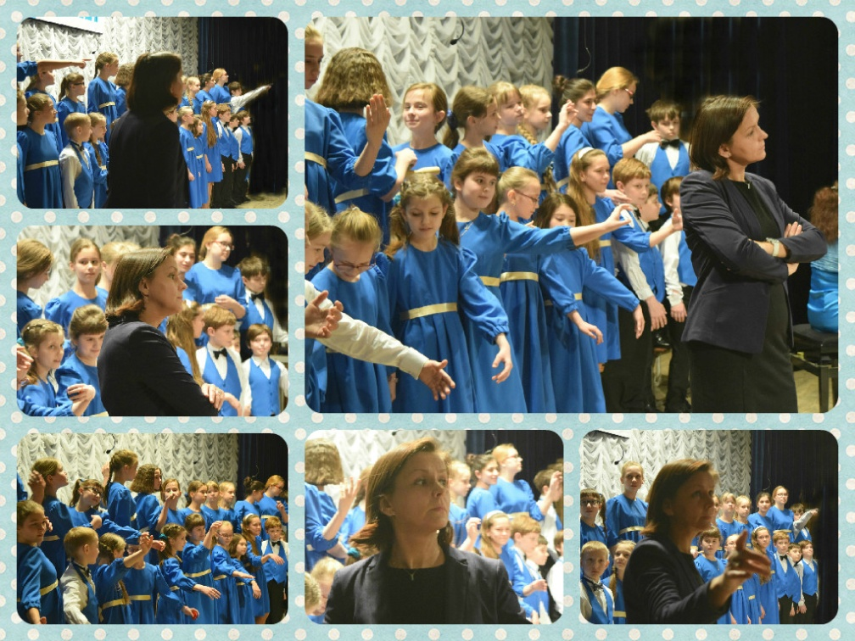
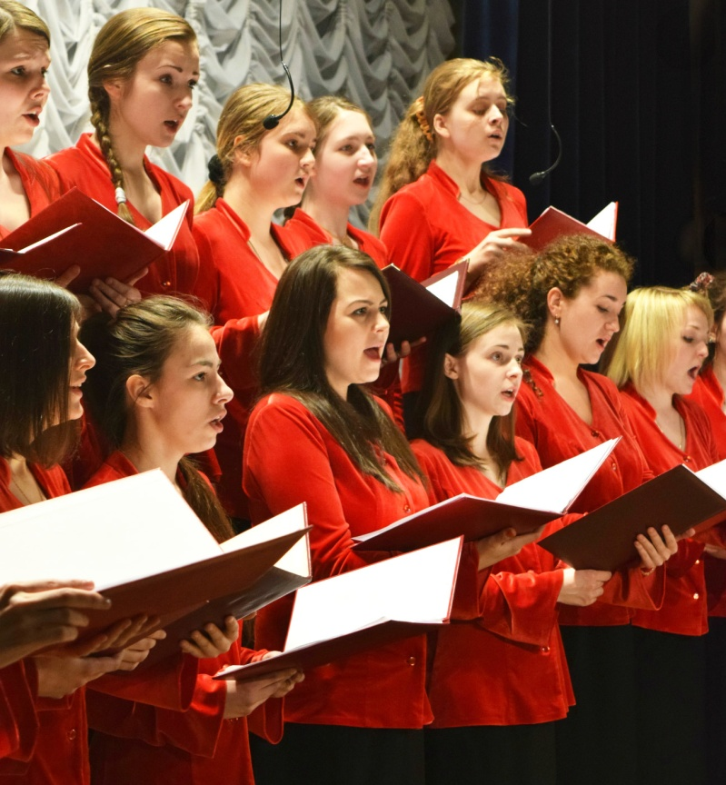
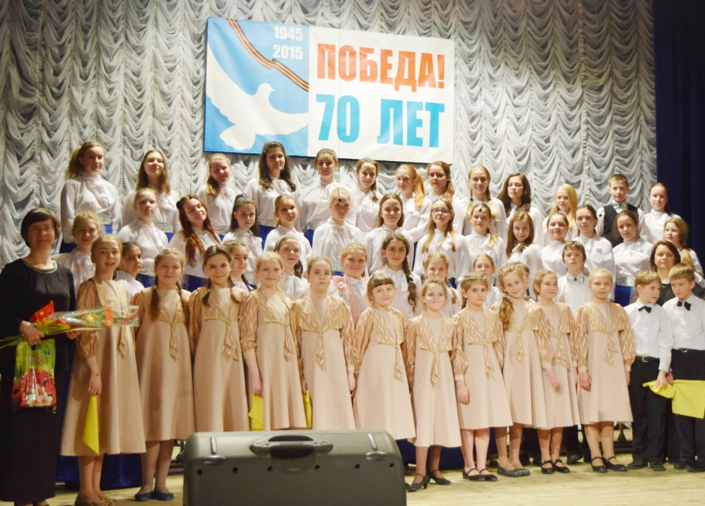
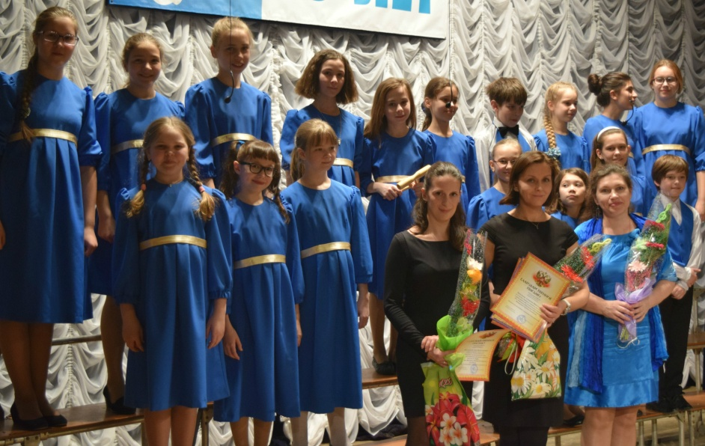
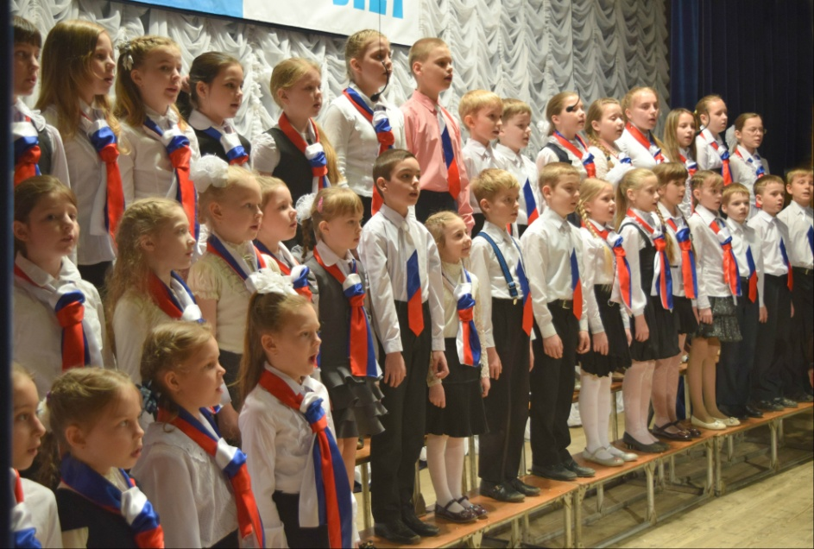

Народный коллектив – ансамбль «Элегия» (музыкальный руководитель и солист Ю. Наконечный) подготовили праздничные программы:
- 12 января 2016 состоялся «Рождественский романс»
- 03 марта 2016 «Для милых дам» концерт, посвященный Международному дню 8 Марта.
Профессиональная работа преподавателей и учащихся была подведена на отчетных концертах всех отделов школы, которые состоялись в период с 17 апреля по 23.04.15 и соответственно на отчетном концерте ДМШ № 2 им. М.П. Мусоргского 7 мая 2015 года.
27 мая 2015 г.
Степанова Татьяна ( преп: Петрова Р.Н.), Михеев Никита ( преп: Хорькова С.Ю.), Быстрова Даша ( преп: кузина О.В.,) Ромачевский Дмитрий (Санжак Л.И.), Ромачевская Валерия (преп: Платонова Ю.А.), , Рулева Алина ( Санжак Л.И.) приняли участие в городской «Ассамблее звезд».
Музыкально-просветительскую деятельность и сотрудничество с общеобразовательными школами №10, №23, №19, №14, №5, 7 в эстетическом воспитании учащихся начальной школы продолжает «Филармония школьника». За отчётный период состоялось 5 лекций-концертов. Посетили их 50 начальных классов. Около 1300 учащихся. Беседы о музыке проводили преподаватели высокой квалификации на доступном для детей уровне, ведь перед детской аудиторией обязательно должно звучать умное, яркое разъясняющее слово. Учащиеся познакомились с различными музыкальными инструментами, с разными жанрами: вокальная и инструментальная музыка, музыка старинных и современных танцев, музыкальные сказки, балет, опера. Концертные выступления ярко иллюстрировали: учащиеся, преподаватели, творческие коллективы школы, студенты и преподаватели ПОКИ, а также ансамбль « Русские узоры» худ. рук. Каземир И.В., ансамбль «Современный балет» худ. рук. Пасина Т. М. и многие другие.
Музыкально-просветительскую деятельность и сотрудничество с дошкольными учреждениями в эстетическом воспитании детей продолжает детская филармония «Малышок». За отчётный период состоялось 4 лекции-концерта в детском комбинате «Росинка» , в детском комбинате «Снегирек».

В ДМШ №2 им. М.П. Мусоргского успешно работает хореографическое отделение ансамбль «Современный балет» худ. рук. Пасина Т.М.

Творческая характеристика
Ансамбля «Современный Балет»

Ансамбль «Современный Балет» был создан в 1993 году на базе хореографической специализации отделения искусств Псковского педагогического комплекса выпускницей Куйбышевского государственного института культуры Пасиной Тамарой Михайловной.
Коллектив работал в стиле образной пластики на основе классического танца. В составе коллектива занимались девушки и юноши, что позволяло создавать разнообразный репертуар: «Полонез» на музыку П.И. Чайковского из оперы «Евгений Онегин», «Спой мне, огонь» на музыку А. Мисина, «Сон» на музыку Д. Гершвина из оперы «Порги и Бесс», «Февраль» на музыку Л. Агутина и другие.
Коллектив выступал на ежегодном смотре-конкурсе «Псковская Весна» и всегда был награжден дипломом лауреата, участвовал в других конкурсах, как местного, так и международного значения.
В 2000 году коллективу было присвоено звание «Образцовый». Ансамбль много гастролировал, побывал в г. Тольятти, в г. Витебск. В Риге – участвовал в праздниках танца и других мероприятиях. Ансамбль является постоянным участником Пушкинских праздников.
В 2008 году ансамбль «Современный Балет» перемещается на базу вновь созданного хореографического отделения ДМШ №2 им. М.П. Мусоргского. Здесь начинается его новая жизнь. Меняется состав коллектива, сейчас в нем занимаются в основном девушки. Соответственно сменился и репертуар. Имеют место танцевальные номера прежнего направления, а также появились танцы в разных направлениях современной хореографии и народные стилизованные танцы. Коллектив по-прежнему имеет свое самобытное лицо: сдержанная манера исполнения, легкость, жанровая чистота, культура движения. Коллектив регулярно выступает, участвует в концертах и мероприятиях, проводимых в музыкальной школе и концертных площадках города.

В школе успешно работают концертмейстеры:
Бондаренко И.Е.,
Сакуновская И.О.,
Ланикина В.В.,
Платонова Ю.А.,
Лукьянченкова Н.К.,
Захарова Т.М.,
Джепа В.М.,
Прохоренкова М.М.,
Сакуновский А.А.,
Дунюшкина В.В.
Гордостью школы являются хоровые коллективы школы:
- Хор младших классов хорового отдела худ. рук. Кустова О.Д., конц: Прохоренкова М.В..
- Хор средних классов хорового отдела худ. рук. Кособокова М.А., конц: Сакуновская И.О., Бондаренко И.Е.,
- Хор 7- ых классов хорового отдела худ. рук. Салмина Е.А., Ланикина В.В.,
- Хор средних классов фортепианного отдела худ. рук. Панова М.В., конц: Джепа В.М.,
- Хор старших классов фортепианного отдела худ. рук. Можаева М.В., конц: Сакуновская И.О.

На базе ДМШ №2 им. М.П. Мусоргского существует фортепианный дуэт преподавателей: Платонова

Ю.А., Дунюшкина В.В., Соколова Е.А., Самойлова Т.

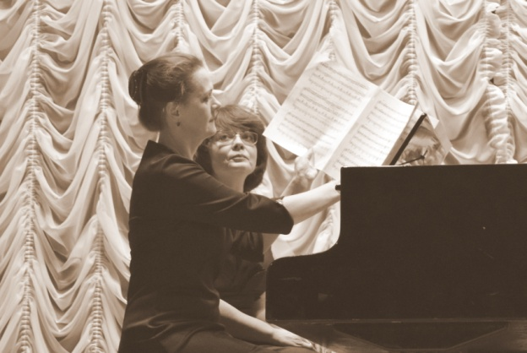

Молодым специалистом –преподавателем Мельник А.Н. создан оркестр учащихся струнно-щипкового отдела.
Петрова Р.Н. преподаватель с многолетним стажем работы руководит ансамблем гусляров, в состав которого входят учащиеся струнно-щипкового отдела.
Активную творческую работу ведут преподаватели-солисты:
- Дубов Ю.М.,
- Стражин Д.Н.,
- Евплова Т.Г.
- Соколова Е.А.
- Дунюшкина В.В.,
- Наконечный Ю.В.

2. Победители конкурсов, фестивалей различных уровней:

ФИО участника | ФИО преподавателя | Год участия | Уровень мероприятия | Результата
Оленева Настя | Алябьева Е.А. | Санкт-Петербург  5.04.15 | Меж. конкурс фестиваль народного творчества  « малахитовая шкатулка» | Дипломант 1 степени
Рулева Алина | Санжак Л.И. | 5.04.15  Санкт -Петербург | Меж. конкурс вокалистов  « звездная рапсодия» | дипломант
Чуева Соня | Санжак Л.И. | 5.04.15  Санкт -Петербург | Меж. конкурс вокалистов  « звездная рапсодия» | дипломант
Васильев Андрей | Иброгимова Д.Р. | 5.04.15  Санкт - Петербург | Меж. вокальный конкурс  « голос юности» | Лаур. 1 степени
Прокофьева Алина | Панова М.В. | 16-19.04.15  Г. Смоленск | Всероссийский конкурс инструментального и вокального творчества  « славься, Глинка» | Лаур. 3 ст.
Масленина Ярослава | Панова М.В. | 16-19.04.15  Г. Смоленск |  | Дипломант 1 ст.
Родионова Аксинья | Санжак Л.И. | 18.04.15  СП-б | Меж. конкурс-фестиваль дет. Творчества « Первый аккорд» | Дип 1 ст.
Анищенко Надя | Санжак Л.И. | 18.04.15  СП-б | Меж. конкурс-фестиваль дет. Творчества « Первый аккорд» | Дип. 1 ст.
Плодунов Сеня | Санжак Л.И. | 18.04.15  СП-б | Меж. конкурс-фестиваль дет. Творчества « Первый аккорд» | Лаур. 3 ст.
Ромачевский Дима | Санжак Л.И. | 18.04.15  СП-б | Меж. конкурс-фестиваль дет. Творчества « Первый аккорд» | Лаур. 2 ст.
Михеев Никита | Хорькова С.Ю. | 18.04.15  СП-б | Меж. конкурс-фестиваль дет. Творчества « Первый аккорд» | Лаур 2 ст.
Иванов Антон | Стражин Д.Н. | 18.04.15  СП-б | Меж. конкурс-фестиваль дет. Творчества « Первый аккорд» | Лаур 3 ст.
Обыденная Карина | Петрова Р.Н. | 18.04.15  СП-б | Меж. конкурс-фестиваль дет. Творчества « Первый аккорд» | Лаур 2 ст.
Глумакова Даша | Петрова Р.Н. | 18.04.15  СП-б | Меж. конкурс-фестиваль дет. Творчества « Первый аккорд» | Лаур. 1 ст.
Илецкий Федор | Кузина О.В. | 18.04.15  СП-б | Меж. конкурс-фестиваль дет. Творчества « Первый аккорд» | Лаур 3 ст.
Быстрова Даша | Кузина О.В. | 18.04.15  СП-б | Меж. конкурс-фестиваль дет. Творчества « Первый аккорд» | Дип. 1 ст.
Ромачевская Валерия | Платонова Ю.А. | 18.04.15  СП-б | Меж. конкурс-фестиваль дет. Творчества « Первый аккорд» | Лаур. 1 ст.
Гаврилин Илья | Клименко С.В. | 5.05.15  СП-б | 1 меж. конкурс искусств исполнительского мастерства « виват, Петербург» | Лаур. 3 ст.
Карелкина Виталина | Клименко С.В. | 5.05.15  СП-б |  | Лаур. 2 ст.
Шорникова Катя | Клименко С.В. | 5.05.15  СП-б |  | Дипломант 1 ст.
« Современный балет» хореог. отделение | Пасина Т.М., Колюкаева Я.Р. | 14-17.05.15  Г. Орша, Беллорусь | 5 юбилейный Международный конкурс детского и юношеского творчества « РОЗА ВЕТРОВ в БЕЛАРУСИ» | Лауреаты 3 степени
Колышева Александра | Алябьева Е.А. | Г. СПб  31.05.15 | Международный конкурс – фестиваль « Волшебная феерия» | Лауреат 3 степени
Карелкина Виталина | Клименко С.В. | Г. СПб  31.05.15 | Международный конкурс – фестиваль « Волшебная феерия» | Лауреат 1 степени
Юсупова Лилия | Кузина О.В. | Г. СПб  09.06.15 | Всероссийский конкурс  « Белые ночи» | дипломант
Илецкий Федор | Кузина О.В. | Г. СПб  09.06.15 | Всероссийский конкурс  « Белые ночи» | Лауреат 3 степени
Беляева Алина | Кузина О.В. | Г. СПб  09.06.15 | Всероссийский конкурс  « Белые ночи» | Лауреат 1 степени
Перов Даниил | Мельник А.Н. | 04.07.15  Старый Изборск | 2 фестиваль авторской песни « Изборская крепость» | Лауреат 2 степени
Дао Куинь Чанг | Кузина О.В. | 04.07.15  Старый Изборск | 2 фестиваль авторской песни « Изборская крепость» | диплом
Степанова Татьяна | Петрова Р.Н. | 23.10.15  Г. Псков | 8 Международный фестиваль- конкурс исполнителей на многострунных народных инструментах. | Лауреат 3 степени
Обыденная Карина | Петрова Р.Н. | 23.10.15  Г. Псков |  | Лауреат 1 степени
Глумакова Даша | Петрова Р.Н. | 23.10.15  Г. Псков |  | Лауреат 3 степени
Быстрова Даша | Кузина О.В. | 23.10.15  Г. Псков |  | Лауреат 3 степени
Беляева Алина | Кузина О.В. | 23.10.15  Г. Псков |  | дипломант
Прокофьева Алина | Панова М.В. | 24.10.15  Пушкинские Горы | Международный конкурс – фестиваль музыкально художественного творчества « Чудное мгновенье» | Диплом 1 степени
Федосеева Юля | Евплова Т.Г. | 25.10.15  СПб | Фестиваль детских хоровых и творческих коллективов  « Царскосельская осень» | Диплом за участие
Семенова Лиза | Евплова Т.Г. | 25.10.15  СПб |  | Диплом за участие
Хор 5-7 кл. хор. Отдела худ. рук. Кособокова М.А. | Кособокова М.А. |  |  | Диплом за участие
Михеев Никита | Хорькова С.Ю. | 30.10.15  СПб | Всероссийский конкурс  « Петербургская осень» | Лауреат 1 степени
Рулева Алина | Санжак Л.И. | 5-8.11.15  Г. Москва | Международный форум классической музыки | Лауреат 3 степени
Вершинина Соня | Санжак Л.И. | 5-8.11.15  Г. Москва | Международный форум классической музыки | Дипломант 1 степени
Чуева Соня | Санжак Л.И. | 5-8.11.15  Г. Москва | Международный форум классической музыки | Диплом 2 степени
Ромачевский Дима | Санжак Л.И. | 5-8.11.15  Г. Москва | Международный форум классической музыки | Дипломант 2 степени
Плодунов Сеня | Санжак Л.И. | 5-8.11.15  Г. Москва | Международный форум классической музыки | Дипломант 2 степени
Гаврилова Алена | Санжак Л.И. | 5-8.11.15  Г. Москва | Международный форум классической музыки | За участие
Ромачевская Валерия | Платонова Ю.А. | 5-8.11.15  Г. Москва | Международный форум классической музыки | За участие
Колышкова Саша | Алябьева Е.А. | СПб  15.11.15 | Международный конкурс  « Малахитовая шкатулка» | дипломант
Гаврилова Алена | Санжак Л.И. | 18-20.11.15  г. Новгород | 4 Международный детско – юношеский фестиваль конкурс посвященный Ф. Шопену. | Лауреат 3 степени
Илецкий Федор | Кузина О.В. | Г. Рязань  26-29.11.15 | 2 Международный фестиваль конкурс дет. и юношеского творчества  « Сияние звезд» | Лауреат 1 степени
Карелкина Виталина | Клименко С.В. | Г. Псков  03.12.15 | Городской конкурс  « Битва талантов» | Лауреат 1 степени
Русинова Диана | Клименко С.В. | Г. Псков  03.12.15 | Городской конкурс  « Битва талантов» | Лауреат 3 степени
Чуева Соня | Санжак Л.И. | 04.12.15  Г. Псков | Городской конкурс молодых вокалистов « Голос Пскова» | Лауреат 2 степени
Илецкий Федор | Кузина О.В. | СПб  20.12.15 | Международный конкурс фестиваль дет. творчества  « Мир детства – первый аккорд» | Лауреат 3 степени
Быстрова Даша | Кузина О.В. | СПб  20.12.15 |  | Лауреат 1 степени
Колышкова Александра | Алябьева Е.А. | СПб  15-17.01.16 | Международный конкурс – фестиваль  « Волшебная феерия». | Лауреат 2 степени
Карелкина Виталина | Клименко С.В. | СПб  21.01.16 | Международный конкурс – фестиваль детского и юношеского творчества « Мы вместе». | Лауреат 3 степени
Гаврилова Алена | Санжак Л.И. | 16-18.02.16  Великие Луки | Всероссийский вокально - чтецкий конкурс – практикум Российской общественной академии голоса. | Грамота за участие
Рулева Алина

Вершинина Соня

Анищенко Надя

Ромачевский Дима

Платонова Женя

Чуева Соня
Карелкина Виталина | Клименко С.В. | 16-18.02.16  Великие Луки |  | Грамота за участие
Русинова Диана

Гаврилин Илья

Елагина Даша | Шаповалова Л.Г. | 20.02.16  Г. Невель | Открытый международный конкурс юных пианистов посвященный  М.В. Юдиной. | Грамота за участие
Саввина Аня | Панова М.В. | 26-27.02.16  г. Смоленск | Всероссийский конкурс инструментального и вокального творчества « славься, Глинка!» | Дипломант 1 степени
Прокофьева Алина | Панова М.В. | 26-27.02.16  г. Смоленск |  | Лауреат 3 степени
Колышкова Саша | Алябьева Е.А. | 28.02.16  г. Москва | Международный фестиваль- конкурс  « Путь творчества». | дипломант
Быстрова Даша | Кузина О.В. | 28.02.16  г. Москва | Международный фестиваль- конкурс  « Путь творчества». | Лауреат 2 степени
Марченко Ксения | Кузина О.В. | Г. Псков  25.02.16 | Региональный конкурс – фестиваль « Хрустальные звездочки» | Лауреат 3 степени
Юсупова Лилия | Кузина О.В. | Г. Псков  25.02.16 | Региональный конкурс – фестиваль « Хрустальные звездочки» | Лауреат 3 степени
Анищенко Надя | Санжак Л.И. | Г. Псков  25.02.16 | Региональный конкурс – фестиваль « Хрустальные звездочки» | Лауреат 1 степени
Рулева Алина | Санжак Л.И. | Г. Псков  25.02.16 | Региональный конкурс – фестиваль « Хрустальные звездочки» | Лауреат 1 степени
Тарасова Елизавета,  Дружинин Алексей | Ольман М.З. | 11.03.16  Г. Псков  ПОКИ | Отборочное прослушивание открытого Псковского фестиваль – конкурса ансамблевого музицирования. | Дипломант 4 степени
Ромачевская Валерия,  Малыхина Елизавета | Платонова Ю.А. | 11.03.16  Г. Псков  ПОКИ |  | Дипломант 4 степени
Гаврилова Елизавета, Иванова Олеся | Давыдова Н.В., Шаповалова Л.Г. | 11.03.16  Г. Псков  ПОКИ |  | Лауреаты 3 степени
Силуянов Иван, Михайлова Аня | Давыдова Н.В. | 11.03.16  Г. Псков  ПОКИ |  | Лауреаты 2 степени
Гусейнов Самир, Гусейнова Сабина | Сакуновская И.О. | 11.03.16  Г. Псков  ПОКИ |  | Лауреат 2 степени
Гаврилюк Влад, Стукова Даша | Дроздова Н.В. | 11.03.16  Г. Псков  ПОКИ |  | Лауреаты 1 степени
Обровец Варя, Баркунова София | Кириллова Л.Ф., Ольман М.З. | 11.03.16  Г. Псков  ПОКИ |  | Дипломант 5 степени
Обровец Варя,  Максимова Надя | Кириллова Л.Ф. | 11.03.16  Г. Псков  ПОКИ |  | Дипломант 4 степени
( 5 человек) ансамбль балалаечников | Мельник А.Н. | 11.03.16  Г. Псков  ПОКИ |  | Лауреаты 3 степени
Ромачевская Валери | Платонова Ю.А. | Г. Псков  20.03.16 | Международный конкурс – фестиваль детского юношеского творчества « Наше будущее». | Лауреат 2 степени
Гусейнова Сабина,  Гусейнов Самир | Сакуновская И.О. | Г. Псков  20.03.16 |  | Лаур. 3 ст.
Тарасова Елизавета,  Дружинин Алексей | Ольма М.З. | Г. Псков  20.03.16 |  | Лаур. 3 ст.
Ромачевская Валерия,  Малыхина Елизавета | Платонова Ю.А. | Г. Псков  20.03.16 |  | Лаур. 1 ст.
Силуянов Иван,  Михайлова Аня | Давыдова Н.В. | Г. Псков  20.03.16 |  | Лаур. 2 ст.
Гаврилюк Влад,  Стукова Даша | Дроздова Н.В. | Г. Псков  20.03.16 |  | Лаур. 3 ст.
Агасой Эмилия | Соколова Е.А. | Г. Псков  20.03.16 |  | Лаур. 2 ст.
Обровец Варя | Кириллова Л.Ф. | Г. Псков  20.03.16 |  | Лаур. 1 ст.
Колышкова Саша | Алябьева Е.А. | Г. Псков  20.03.16 |  | Лаур. 1 ст.
Глумакова Даша,  Обыденная Карина | Петрова Р.Н. | Г. Псков  20.03.16 |  | Лаур. 1 ст.
Глумакова Даша | Петрова Р.Н. | Г. Псков  20.03.16 |  | Лаур. 1 ст.
Обыденная Карина | Петрова Р.Н. | Г. Псков  20.03.16 |  | Лаур. 3 ст.
Беляева Алина | Кузина О.В. | Г. Псков  20.03.16 |  | Лаур. 3 ст.
Рубенков Илья | Григорьева Т.Н. | Г. Псков  20.03.16 |  | Лаур. 3 ст.
Хор старших классов ( 45 чел.) | Кособокова М.А. | Г. Псков  20.03.16 |  | Лаур. 1 ст.
Вокальная группа ( 5 ЧЕЛОВЕК) | Кособокова М.А. | Г. Псков  20.03.16 |  | Лаур. 1 ст.
Васильев Андрей | Ибрагимова Д.Р. | Г. Псков  20.03.16 |  | Лаур. 1 ст.
Хапуненко Жанна | Феллер О.И. | Г. Псков  20.03.16 |  | Дипломант 1 ст.
Радионова Аксиния | Санжак Л.И. | Г. Псков  20.03.16 |  | Лаур. 2 ст.
Соколина Олеся | Евплова Т.Г. | Г. Псков  20.03.16 |  | Лаур. 3 ст.
Траутман Алина | Феллер О.И. | Г. Псков  20.03.16 |  | Лаур. 3 ст.
Назаркина Валерия | Феллер О.И. | Г. Псков  20.03.16 |  | Лаур. 3 ст.
Никитина Елизавета | Иброгимова Д.Р. | Г. Псков  20.03.16 |  | Лаур 1 ст.
Туманов Егор | Санжак Л.И. | Г. Псков  20.03.16 |  | Гран -При
Федосеева Юля | Евплова Т.Г. | Г. Псков  20.03.16 |  | Лаур. 3 ст.
Рулева Алина | Санжак Л.И. | Г. Псков  20.03.16 |  | Лаур. 2 ст.
Гаврилова Алина | Санжак Л.И. | Г. Псков  20.03.16 |  | Лаур. 2 ст.
Хор 2,3,4 классов ( 35 человек) | Кустова О.Д. | 24.03.16  Гатчина | Областной открытый фестиваль- конкурс  « Гатчинская радуга». | Лаур. 3 ст.
Михеев Никита | Хорькова С.Ю. | 31.03.16  Г. СПб | 1 Международный фестиваль – конкурс детского и юношеского творчества « Невские звезды». | Лаур. 2 ст.
Беляева Алина | Кузина О.В. | 31.03.16  Г. СПб |  | Лаур. 1 ст.
Быстрова Даша | Кузина О.В. | 31.03.16  Г. СПб |  | Лаур. 3 ст.
Гаврилова Елизавета,  Иванова Олеся | Давыдова Н.В. | 26.03.16  Г. Псков | Псковский открытый  ( международный) фестиваль – конкурс ансамблевого музицирования . | Лаур. 4 ст.
Силуянов Иван,  Михайлова Аня | Давыдова Н.В. | 26.03.16  Г. Псков |  | Лаур. 1 ст.
Гаврилюк Влад,  Стукова Даша | Дроздова Н.В. | 26.03.16  Г. Псков |  | Лаур. 2 ст.
Гусейнова Сабина,  Гусейнов Самир | Сакуновская И.О. | 26.03.16  Г. Псков |  | Грамота за участие
Ромачевская Валерия | Шухман Т.Г. | Г. Псков  02.04.16 | Областная открытая олимпиада по сольфеджио для ДМШ | 2 место
Терехина Настя | Федотов Б.В. | Г. Псков  02.04.16 | Областная открытая олимпиада по сольфеджио для ДМШ | За лучшее творческое задание.

Экскурсионная деятельность
06.04.2014 года состоялась очередная поездка учащихся и преподавателей в город Санкт-Петербург в театр П.И.Чайковского «Щелкунчик» и посещение Шереметьевского дворца, музея музыкальных инструментов.
13.12.2014 года была организована поездка учащихся и преподавателей в город Санкт-Петербург в Гатчинский дворец и А.Адам «Жизель» в театре консерватории Римского-Корсакова.

8. Общие выводы.
Результаты самообследования, проведенного в МБУ ДО «Детская музыкальная школа № 2 им. М.П.Мусоргского» свидетельствуют о соответствии образовательной деятельности, системы управления, содержания и качества подготовки учащихся по преподаваемым образовательным программам, существующих в школе, организации учебного процесса, концертной деятельности, качества кадрового, учебно–методического, библиотечно–информационного обеспечения, материально– технической базы, а также анализ показателей деятельности школы требованиям ФГТ.
За прошедший учебный год работе коллектива можно дать высокую профессиональную оценку, что подтверждается результатами по всем направлениям деятельности школы.
Почетными грамотами и благодарственными письмами отмечены следующие сотрудники:
- Благодарственное письмо Главы города Пскова – Наконечный Ю.В., Чистякова О.Ю., Кособокова М.А.
- Почетная грамота Государственного комитета Псковской области по культуре – Цой Л.Ф.
- Почетная грамота Администрации города Пскова – Голубева Д.А.
- Благодарственное письмо Администрации города Пскова – Ланикина В.В., Евплова Т.Г.
- Почетная грамота Управления культуры Администрации города Пскова – Анищенко Ю.А., Клименко С.В.. Прохоренкова М.В., Мельник А.Н.

Проведя анализ по концертной работе, можно сделать следующие выводы:
- Работа по организации концертно-внеклассной и просветительской деятельности ведется на высоком уровне, востребована широким кругом зрителей.
- Хочется отметить активную, успешную и профессиональную работу педагогического коллектива.

Приоритетные направления деятельности на 2015-2016 год.
- Учебная работа
- прием и обучение детей по дополнительным предпрофессиональным общеобразовательным программам в области музыкального искусства в соответствии с Федеральными государственными требованиями к минимуму содержания, структуре, условиям реализации и срокам обучения по данным программам; дополнительным общеразвивающим общеобразовательным программам в области музыкального искусства;
- привлечение родителей учащихся к процессу воспитания и образования в школе;
- стимулирование творческого роста учащихся.
- Методическая работа
- подготовка учащихся к выступлениям на фестивалях и конкурсах различного уровня;
- соответствие методических мероприятий современным потребностям образования и поставленным задачам Школы.
- Развитие материально-технической базы
- приобретение музыкальных инструментов;
- пополнение библиотечного фонда.
- Работа с одаренными детьми
- выявление и поддержка наиболее одаренных и профессионально перспективных учащихся;
- подготовка наиболее одаренных и профессионально перспективных учащихся к поступлению в профессиональные учебные заведения;
- подготовка учащихся к выступлениям на фестивалях и конкурсах различного уровня.

Приложение № 5
Утверждены
приказом Министерства образования
и науки Российской Федерации
от 10 декабря 2013 г. № 1324

ПОКАЗАТЕЛИ
ДЕЯТЕЛЬНОСТИ ОРГАНИЗАЦИИ ДОПОЛНИТЕЛЬНОГО ОБРАЗОВАНИЯ,
ПОДЛЕЖАЩЕЙ САМООБСЛЕДОВАНИЮ

N п/п | Показатели | Единица  измерения
1. | Образовательная деятельность
1.1 | Общая численность учащихся, в том числе: | 698 человек
1.1.1 | Детей дошкольного возраста (3 - 7 лет) | 68 человек
1.1.2 | Детей младшего школьного возраста (7 - 11 лет) | 336 человек
1.1.3 | Детей среднего школьного возраста (11 - 15 лет) | 174 человек
1.1.4 | Детей старшего школьного возраста (15 - 17 лет) | 120 человек
1.2 | Численность учащихся, обучающихся по образовательным программам по договорам об оказании платных образовательных услуг | 148 человек
1.3 | Численность/удельный вес численности учащихся, занимающихся в 2-х и более объединениях (кружках, секциях, клубах), в общей численности учащихся | 13 человек/1,8%
1.4 | Численность/удельный вес численности учащихся с применением дистанционных образовательных технологий, электронного обучения, в общей численности учащихся | 0 человек/%
1.5 | Численность/удельный вес численности учащихся по образовательным программам для детей с выдающимися способностями, в общей численности учащихся | 1 человек/%
1.6 | Численность/удельный вес численности учащихся по образовательным программам, направленным на работу с детьми с особыми потребностями в образовании, в общей численности учащихся, в том числе: | 0 человек/%
1.6.1 | Учащиеся с ограниченными возможностями здоровья | 0 человек/%
1.6.2 | Дети-сироты, дети, оставшиеся без попечения родителей | 0 человек/%
1.6.3 | Дети-мигранты | 0 человек/%
1.6.4 | Дети, попавшие в трудную жизненную ситуацию | 0 человек/%
1.7 | Численность/удельный вес численности учащихся, занимающихся учебно-исследовательской, проектной деятельностью, в общей численности учащихся | 1 человек/%
1.8 | Численность/удельный вес численности учащихся, принявших участие в массовых мероприятиях (конкурсы, соревнования, фестивали, конференции), в общей численности учащихся, в том числе: | 243 человека/ 34,8%
1.8.1 | На муниципальном уровне | 100 человек/ 14,3%
1.8.2 | На региональном уровне | 4 человек/ 0,57%
1.8.3 | На межрегиональном уровне | 0 человек/%
1.8.4 | На федеральном уровне | 0 человек/%
1.8.5 | На международном уровне | 170 человека/ 24,3%
1.9 | Численность/удельный вес численности учащихся - победителей и призеров массовых мероприятий (конкурсы, соревнования, фестивали, конференции), в общей численности учащихся, в том числе: | 229 человек/ 32,8%
1.9.1 | На муниципальном уровне | 1 человек/ 0,33%
1.9.2 | На региональном уровне | 4 человека/0,57%
1.9.3 | На межрегиональном уровне | 0 человек/%
1.9.4 | На федеральном уровне | 0 человек/%
1.9.5 | На международном уровне | 166 человек/ 23,7%
1.10 | Численность/удельный вес численности учащихся, участвующих в образовательных и социальных проектах, в общей численности учащихся, в том числе: | 250 человек/ 35,8%
1.10.1 | Муниципального уровня | 250 человек/ 35,8%
1.10.2 | Регионального уровня | 0 человек/%
1.10.3 | Межрегионального уровня | 0 человек/%
1.10.4 | Федерального уровня | 0 человек/%
1.10.5 | Международного уровня | 0 человек/%
1.11 | Количество массовых мероприятий, проведенных образовательной организацией, в том числе: | 94 единицы
1.11.1 | На муниципальном уровне | 77 единиц
1.11.2 | На региональном уровне | 2 единицы
1.11.3 | На межрегиональном уровне | 0 единиц
1.11.4 | На федеральном уровне | 0 единиц
1.11.5 | На международном уровне | 22 единицы
1.12 | Общая численность педагогических работников | 62 человека
1.13 | Численность/удельный вес численности педагогических работников, имеющих высшее образование, в общей численности педагогических работников | 30 человек/  48 %
1.14 | Численность/удельный вес численности педагогических работников, имеющих высшее образование педагогической направленности (профиля), в общей численности педагогических работников | 13 человек/  20,63 %
1.15 | Численность/удельный вес численности педагогических работников, имеющих среднее профессиональное образование, в общей численности педагогических работников | 33 человека/ 52,3%
1.16 | Численность/удельный вес численности педагогических работников, имеющих среднее профессиональное образование педагогической направленности (профиля), в общей численности педагогических работников | 0человек/%
1.17 | Численность/удельный вес численности педагогических работников, которым по результатам аттестации присвоена квалификационная категория, в общей численности педагогических работников, в том числе: | 52 человека/ 82,5%
1.17.1 | Высшая | 29 человек/ 46%
1.17.2 | Первая | 23 человека/ 36,5%
1.18 | Численность/удельный вес численности педагогических работников в общей численности педагогических работников, педагогический стаж работы которых составляет: | 63 человека /100%
1.18.1 | До 5 лет | 9 человек/ 14.2%
1.18.2 | Свыше 30 лет | 54 человек/ 85,7%
1.19 | Численность/удельный вес численности педагогических работников в общей численности педагогических работников в возрасте до 30 лет | 8 человек/ 12,6%
1.20 | Численность/удельный вес численности педагогических работников в общей численности педагогических работников в возрасте от 55 лет | 41 человек/ 65%
1.21 | Численность/удельный вес численности педагогических и административно-хозяйственных работников, прошедших за последние 5 лет повышение квалификации/профессиональную переподготовку по профилю педагогической деятельности или иной осуществляемой в образовательной организации деятельности, в общей численности педагогических и административно-хозяйственных работников | человек/%
1.22 | Численность/удельный вес численности специалистов, обеспечивающих методическую деятельность образовательной организации, в общей численности сотрудников образовательной организации | 7 человек/11,1%
1.23 | Количество публикаций, подготовленных педагогическими работниками образовательной организации:
1.23.1 | За 3 года | 0 единиц
1.23.2 | За отчетный период | 0 единиц
1.24 | Наличие в организации дополнительного образования системы психолого-педагогической поддержки одаренных детей, иных групп детей, требующих повышенного педагогического внимания | нет
2. | Инфраструктура
2.1 | Количество компьютеров в расчете на одного учащегося | 0 единиц
2.2 | Количество помещений для осуществления образовательной деятельности, в том числе: | единиц
2.2.1 | Учебный класс | единиц
2.2.2 | Лаборатория | 0 единиц
2.2.3 | Мастерская | 0 единиц
2.2.4 | Танцевальный класс | 1 единиц
2.2.5 | Спортивный зал | 0 единиц
2.2.6 | Бассейн | 0 единиц
2.3 | Количество помещений для организации досуговой деятельности учащихся, в том числе: | 1 единица
2.3.1 | Актовый зал | 0 единиц
2.3.2 | Концертный зал | 1 единица
2.3.3 | Игровое помещение | 0 единиц
2.4 | Наличие загородных оздоровительных лагерей, баз отдыха | нет
2.5 | Наличие в образовательной организации системы электронного документооборота | да/нет
2.6 | Наличие читального зала библиотеки, в том числе: | да/нет
2.6.1 | С обеспечением возможности работы на стационарных компьютерах или использования переносных компьютеров | да
2.6.2 | С медиатекой | нет
2.6.3 | Оснащенного средствами сканирования и распознавания текстов | да
2.6.4 | С выходом в Интернет с компьютеров, расположенных в помещении библиотеки | да
2.6.5 | С контролируемой распечаткой бумажных материалов | да
2.7 | Численность/удельный вес численности учащихся, которым обеспечена возможность пользоваться широкополосным Интернетом (не менее 2 Мб/с), в общей численности учащихся | 0 человек/%

